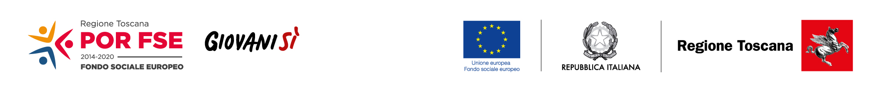

IL PRESENTE SERVIZIO PER LA PRIMA INFANZIA HA BENEFICIATO DEL FONDO SOCIALE EUROPEO, RISORSE FINALIZZATE A FAVORIRE L'ACCOGLIENZA DEI BAMBINI NEI SERVIZI EDUCATIVI PER LA PRIMA INFANZIA

ANNO EDUCATIVO 2021/2022

